|  |
| --- |
| DOSSIER SUJET |

|  |
| --- |
| **Porte cockpit** |

**Mise en situation**

Dans le cadre d'un contexte à risque les autorités ont exigé des compagnies aériennes de changer la structure de la porte donnant accès au poste de pilotage de l'aéronef.

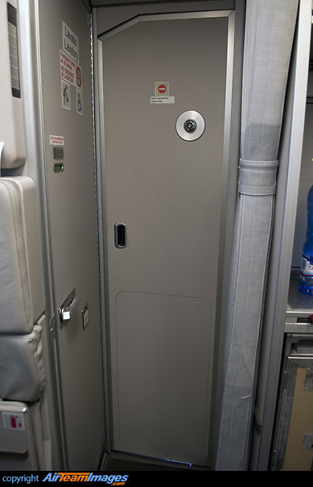

Vous êtes dans une entreprise qui détient les agréments suivants :

PART 21 J, PART 21 G, PART 145, PART M.

**Objectif de l’étude**

Le bureau d'étude a conçu et fait fabriquer des kits pour rééquiper les portes existantes. Une documentation succincte décrivant la tâche a été éditée.

En tant que technicien chargé du montage du kit, vous devez retranscrire le service bulletin dans un format utilisable en entreprise.

Dans un même temps, des retours d’expérience ont permis de déceler des non conformités sur la fermeture de la porte. Cela fera l’objet d’un travail additionnel qui sera réalisé à l’occasion de la repose de la porte.

Vous devrez pour cela exploiter la documentation fournie et établir la chronologie de toutes les opérations à mener.

La rédaction de chaque opération devra comporter tous les détails techniques et permettre à l’opérateur d’effectuer sa tâche.

Pour évaluer au mieux quand cette opération pourra être effectuée, il vous faudra évaluer avec précision la durée d’immobilisation requise de l’aéronef. Vous définirez la planification de ce travail dans l'objectif de s'adapter au mieux aux impératifs d'exploitation de la compagnie.

Une étude de coût de l’application de cette modification via le kit D02, conjointement au temps d’immobilisation de l’aéronef et au coût d'une porte neuve, vous permettra de définir la meilleure politique d’exploitation pour l’entreprise qui gère un parc de 20 avions de ce type.

**Travail demandé**

PARTIE 1

*Etude de la documentation fournie*

|  |  |
| --- | --- |
| **Question 1.1 :** | Quelles sont les raisons justifiant ce service bulletin ?  Citer les modifications qu'apporte le kit D02 par rapport à la porte originelle.  Expliquer en quelques lignes la nature du travail à réaliser sur l’ensemble "porte de cockpit". |
| DT 3 et DT 4 |

|  |  |
| --- | --- |
| **Question 1.2 :** | Pourquoi des problèmes de fermeture de la porte du cockpit étaient prévisibles suite au montage du kit D02 ? |
| DT 3 |

|  |  |
| --- | --- |
| **Question 1.3 :** | Rappeler brièvement ce que signifie la certification ETOPS.  L’application de la modification a t-elle une influence sur la certification ETOPS de l’aéronef ? |
|  |

|  |  |
| --- | --- |
| **Question 1.4 :** | Désigner le type de composants qui ne seront pas réutilisés au montage.  Justifier le fait que ces composants soient mis au rebut. |
| DT 3 à DT 9 |

PARTIE 2

*Analyse préliminaire à un assemblage.*

|  |  |
| --- | --- |
| **Question 2.1 :** | Établir sur le document DR1 le graphe d’assemblage relatif au détail C du Kit D02 de la figure 4. |
| DT 24, DT 15  DR1 |

|  |  |
| --- | --- |
| **Question 2.2 :** | Donner quatre fonctions assurées par l’application de mastic dans le cadre de l'assemblage en aéronautique. |
|  |

*La fixation des verrous est réalisée avec des inserts, cette tâche nécessite le travail dans un autre atelier.*

|  |  |
| --- | --- |
| **Question 2.3 :** | Expliquer la raison qui a justifié la pose d’inserts de type NAS 1835 ?  Quelles sont les particularités de cet insert ? |
| DT 22, DT 17 |

PARTIE 3

*Rédaction de la carte de travail.*

Il est demandé de renseigner selon ce qui est demandé :

- la référence des composants ;

- les opérations dans l’ordre chronologique ;

- les couples de serrage ;

- les temps technologiques pour chaque opération ;

- le nombre d’éléments à assembler ou à serrer ;

- les consommables ;

- la fonction ou matière des éléments.

- ….

|  |  |
| --- | --- |
| **Question 3.1 :** | Établir les cartes de travail d’assemblage relatives aux étapes d’installation du kit D02 et du travail additionnel à réaliser*.*  Quel est le temps total de réalisation pour cette carte de travail? |
| DT 3 à DT 25  DR 2 à DR 9 |

Nota : On prendra la valeur moyenne pour les opérations de serrage au couple.

PARTIE 4

*Cette partie est indépendante des temps technologiques qui ont été calculés, les données du DT 26 doivent être utilisées comme base de travail.*

|  |  |
| --- | --- |
| **Question 4.1:** | Compléter le planning des tâches à réaliser, de la phase 00 à la remise en service de l'aéronef, en suivant l’ordre de la gamme d’assemblage du SB. *(Solution A)* |
| DT 26  DR 10 |

|  |  |
| --- | --- |
| **Question**  **4.2:** | Le travail additionnel peut-il être fait en temps masqué pendant une autre tâche, laquelle ? Argumenter votre réponse. |
| DT 26 |

|  |  |
| --- | --- |
| **Question 4.3:** | Optimiser le planning précédent  *(Solution A)* en proposant un nouveau planning *(Solution B)* dans le but de réduire le temps d'immobilisation de l'aéronef. |
| DT 26  DR 10 |

*La compagnie émet la possibilité d’acheter une seule porte neuve renforcée et prête à être installée. Dans un même temps le kit D02 serait installé sur la porte déposée.*

|  |  |
| --- | --- |
| **Question 4.4:** | Expliquer l’intérêt de l’achat d’une porte supplémentaire ?  Définir et commenter l’impact de cet investissement sur la procédure. Les appareils devront pouvoir voler au plus tôt. |
| DT 26 |

|  |  |
| --- | --- |
| **Question 4.5:** | Modifier et optimiser le planning en intégrant la pose de la porte neuve et le renforcement de la porte déposée. *(Solution C)* |
| DR 10  DT 26 |

|  |  |
| --- | --- |
| **Question 4.6:** | Chiffrer les coûts qu’implique l’application de chacun des trois plannings précédents sur la flotte des vingt aéronefs de la compagnie.  Calculer et comparer les coûts des diverses solutions. Définir et commenter la meilleure solution. |
| DT 26  DR 1 |